Реферат на тему:

Студент группы: ____________

___________________________

____________________

Москва, 2006
Содержание:

- Введение
- Собор Святой Софии
- Внутренняя отделка храма
- Мавзолей Галлы Плацидии
- Церковь Сан-Аполинаре
- Заключение
- Библиографический список

1. Введение

11 мая 330 года столицей Великой Римской империи был официально провозглашен город Константинополь - новый город, построенный на берегу Мраморного моря на месте старой греческой колонии Византий, город императора Константина, первого в истории монарха-христианина.

Так была основана Вторая Римская империя. Здесь христианство впервые стало официальной (хотя и не единственной) религией.

Видимо с этой точки и следует вести отсчет эпохе средневековья, т.к. история средних веков в Европе - это не только история развития феодальных отношений и переселения народов, но также история становления, процветания и постепенной утраты влияния христианской церкви.
В Византии, в отличие от Западной Европе, технические архитектурные приемы античности не были забыты и широко применялись. Так, перед началом строительства собора Святой Софии в Константинополе один из главных зодчих, Исидор из Милета, обобщил труды Архимеда и составил комментарий к сочинению Герона Александрийского о конструкции сводов.

2. Собор Святой Софии

Собор Святой Софии, возведенный во времена императора Юстиниана, - безусловно, самое выдающиеся произведение византийского зодчества, символ золотого века" Византии.
Главный собор империи, сменивший базилику, существовавшую на том же месте со времен императора Константина I, строили архитекторы Амфимий из Тралл и Исидор из Милета. Этот собор - без всяких преувеличений - чудо инженерной мысли.
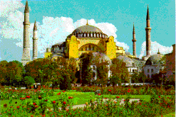 | В плане собор представляет собой крест, 70х50 м. Это трехнефная базилика с четырехугольным средокрестием, увенчанным куполом. Основная сложность, которую пришлось реодолевать при строительстве, заключалась в грандиозных размерах постройки, заказанной императором.
Возвести сооружение такой длины и ширины и перекрыть его кирпичным куполом (диаметр которого 32 м) было в те годы революционной задачей. Чтобы скомпенсировать огромную силу давления ("распора") купола можно было бы увеличить толщину стен, однако, храм не должен был казаться массивным, кроме того, в слишком толстой стене трудно делать окна.
Гигантская купольная система собора стала шедевром архитектурной мысли своего времени. Основную нагрузку несут многочисленные арки и своды, немассивные, но хитросплетенные. В направлении восток-запад распор гасится следующим образом - к центральному куполу с двух сторон примыкают два больших полукупола, к ним, в свою очередь - меньшие полукупола. Сила распора растекается, дробится до тех пор, пока ее не принимают на себя специальные колонные пилоны.
Окна в основании купола, поставленные очень близко друг к другу, зрительно отрезают его от нижней части храма. Вошедшему в храм кажется, что его огромный купол не имеет реальной опоры, он как бы висит в воздухе.
По поводу залитой солнцем, как бы парящей в воздухе полусферы купола писатель Прокопий Кессарийский (VI век) сказал: "Совершенно непонятным образом держится в воздухе это воздушное строение, как будто не на прочной основе, а на золотом канате свисает с неба. ...Всякий сразу понимает, что не человеческим могуществом или искусством, но Божьим соизволением завершено такое дело."

3. Внутренняя отделка храма

Внутренняя отделка храма продолжалась на протяжении нескольких столетий. Естественно, она отличалась особой роскошью (мозаики на золотом полу, 8 зеленых яшмовых колонн из храма Артемиды в Эфесе).
Стены храма также полностью покрыты мозаиками, нигде их плоский характер не нарушен выпуклыми узорами. Часть стенной мозаики погибла в период "иконоборчества", но была восстановлена позднее.Одной из первых была воссоздана великолепна мозаика - Богоматерь с младенцем Христом (IX век), созданная неизвестным мастером во времена "македонского ренессанса".
Сейчас собор Святой Софии - мечеть Айя-София, окруженная четырьмя минаретами. Турки построили на территории бывшей Византийской империи много мечетей, созданных по образу и подобию великого и непревзойденного храма Святой Софии.
Приемы античного зодчества дополнялись и творчески перерабатывались, что привело со временем к выработке собственных византийских архитектурных канонов. От античности были унаследованы два типа построек - центрические (восходящие к античным мавзолеям) и базиликальные (восходящие к античным общественным зданиям).
Центрические здания были небольшими по размерам и служили крещальнями (баптистериями) или мартириями. В плане они представляли собой квадрат, греческий крест, круг (ротонда) или восьмиугольник.
Пример - крестообразная в плане церковь - мавзолей Галлы Плацидии, восьмигранная церковь Сан-Витале (все сооружения находятся в Равенне).
4. Мавзолей Галлы Плацидии

Мавзолей Галлы Плацидии (первая половина V века) получил свое название в честь безвременно умершей дочери императора Феодосия Великого. На самом деле он не является мавзолеем, поскольку Галла Плацидия похоронена в Риме. Видимо, это была молельня, посвященная особо почитаемому в роду мученику Лаврентию - по крайней мере, именно его изображение находится прямо напротив входа.
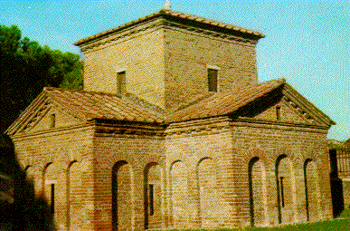 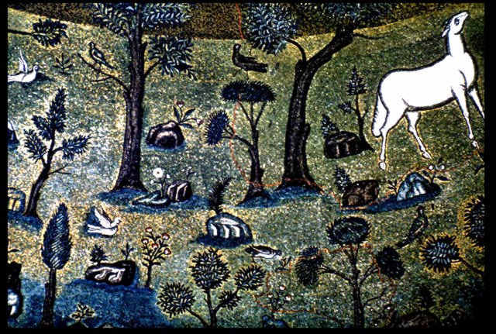
Это центрическое здание, крестообразное в плане, является типичным примером внутренней архитектуры, столь характерной для ранних христианских храмов: ее аскетичный, неприхотливый внешний вид резко контрастирует с богатством внутреннего интерьера. Внешнюю кирпичную поверхность стен "украшают" только плоские вертикальные выступы - лопатки, соединенные со столь же плоскими арками ("глухая аркада").
Внутри мавзолея стены на половину высоты облицованы полированным мрамором. Остальные поверхности стен, купол и люнеты арок сплошь покрыты великолепной мозаикой, в которой еще очень сильны античные мотивы. Под куполом в ярко-синем небе сияют звезды, голуби пьют из чаши, олени пасутся у озера, золоченые виноградные лозы вьются по аркам.

5. Церковь Сан-Аполинаре

Церковь Сан-Аполинаре (начало VI века) выла построена королем остготов Теодорихом, который сделал Равенну своей столицей (493 г.). Видимо, многие ее мозаики были сделаны уже в IX веке (во времена "золотого века" века Византии), когда церковь добавила к своему названию эпитет "Нуово" (новая).
Церковь Сан-Аполинаре - большая трехнефная базилика. 24 колонны двумя стройными рядами ограждают центральный неф. Все поле стен над их неклассическими "расплющенными" капителями занято мозаикой: слева - процессия мучениц, справа - мучеников (крупные надписи сообщают их имена).. Все они идут к алтарю, держа в руках свои мученические венцы.
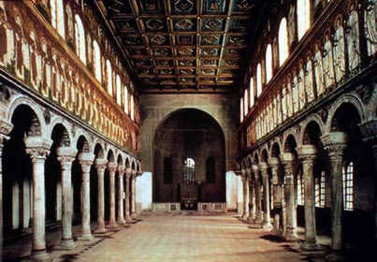
Базилики, как правило, были крупнее, внутри делились на нефы. Нефов могло быть три, пять, реже семь или девять. Центральный неф был шире боковых (обычно вдвое) и перекрывался двускатной кровлей.
Окна в верхней высокой части среднего нефа обеспечивали равномерную освещенность внутреннего пространства.
Пример - трехнефная базилика Сан-Аполинаре де Нуово (Равенна).
Широко использовались достижения римских архитекторов - арочное и сводчатое перекрытие и купол.Однако, храмовые и общественные постройки древнего мира не удовлетворяли требованиям, предъявляемым к христианскому храму ни функционально, ни символически.
6. Заключение

Античный храм никогда не был местом для молитв, массового богослужения. Процессии обходили вокруг храма, не заходя в него. Античный храм - пример типично наружной архитектуры. Внешность безусловно господствует над внутренностью, фасад над интерьером. Все богатство фантазии - метопы и фризы, капители колонн и фронтонные группы - античный архитектор концентрирует снаружи и вписывает в окружающий пейзаж.
Внутренняя часть храма - целла - примитивно проста по форме и убранству и просторна ровно настолько, чтобы вместить культовую статую.
Христианский храм - пример внутренней (внутренне-внешней) архитектуры. Он должен быть просторен и по возможности богато украшен внутри.
Каждая часть христианского храма имеет свое символическое значение:
Свод - небесный свод, купол - "небо небес", амвон - гора, с которой проповедовал Христос, престол - место Гроба Господня, четыре угла которого - четыре стороны света. Кроме того, церковь - образ распятия Христова, поэтому представляется желательным, чтобы в самой структуре храма был запечатлен символ христианства - крест.
Храм должен быть направлен на восток, в сторону Иерусалима, где ожидается Второе Пришествие Христа. Долгие архитектурные поиски, направленные на то, чтобы найти наилучшее соответствие между символическими и функциональными требованиями, предъявляемыми к храму, завершились идеальным решением.
Новый тип храмового здания - крестово-купольный храм - стал образцом для всего православного мира (начиная с IX столетия).
- Библиографический список:

- Прохоров А.М., Гиляров М.С. и др. Советский энциклопедический словарь. – М.: «Советская энциклопедия», 1991
- Бартенев И.А., Батажкова В.Н. Очерки истории архитектурных стилей. – М.: «Изобразительное искусство», 1983
- Шитов Л.А., Алехин А.Д., Антонова И.А., Коржев Г.М., Курилко-Рюмин М.М., Мыльников А.А. и др. Юный художник. – М.: «Молодая гвардия», 1999

